מבוא:
ספקטרומטרי אלקטרונים וחלקיקים טעונים מהווים כלי דיאגנוסטי מרכזי במעבדות מאיצים, פיזיקת לייזר-פלזמה ופיזיקה גרעינית. הניסוי מתבצע על ידי העברת אלומה של חלקיקים טעונים דרך שדות אלקטרומגנטיים סטטיים (חשמליים ומגנטיים), אשר מסיטים את החלקיקים בהתאם לתנע, אנרגיה הקינטית ולמטען שלהם, ומביאים לפגיעתם בגלאי, דוגמת Imaging plate או Scintillator .
התוצאה הגולמית המתקבלת מגלאי הספקטרומטר היא תמונה ויזואלית דיסקרטית התלויה ברזולויית הסורק/מצלמה הממירה את הסיגנל מהגלאים. כדי לתרגם את הסיגנל לערכים פיזיקליים כגון ספקטרום האנרגיה הרציף וההתפלגות הזוויתית של האלומות, נדרש מודל נומרי מדויק הלוקח בחשבון את המורכבות המרחבית של המסלולים.
בעוד שספקטרומטר מגנטי טהור מספיק עבור ניסויים דוגמאת Direct laser acceleration (DLA) ו Laser wakefield acceleration (LWFA) בהם מאיצים אלקטרונים להם יחס מסה למטען ($q_{e}/m_{e}$) קבוע, ניסויים מתקדמים בלייזר-פלזמה ובפרט מנגנוני האצת יונים כגון TNSA (Target Normal Sheath Acceleration) מייצרים אלומות מרובות-חלקיקים, הכוללות אלקטרונים ויונים מסוגים שונים.
לכן, נדרש שילוב מורכב של שדות מגנטיים וחשמליים המפרידים בין סוגי החלקיקים, ומאפשרים להעריך את הספקטרום שלהם. דוגמא למכשיר כזה הוא Thomson Parabola Spectrometer. במערכות משולבות אלו, השדה המגנטי מפריד ומכופף את מסלולי החלקיקים (החיוביים והשליליים) בהתאם לתנע שלהם, בעוד השדה החשמלי מסיט אותם על פני הגלאי בהתאם ליחס המטען-למסה $q_{i}/m_{i}$ שלהם. שילוב שדות זה, יחד עם הפיזור הספקטרלי והמרחבי של אלומות החלקיקים, דורש מעקב מדויק אחר מסלולי החלקיקים במרחב. לשם כך, יש צורך באינטגרטורים נומריים מתקדמים המטפלים במשוואת התנועה הנגזרת מכוח לורנץ.

תיאור הבעיה:
מסלולו של חלקיק יחסותי בעל מטען $q$ ותנע יחסותי מוגדר על ידי משוואת כוח לורנץ
$$F=\frac{d \vec{p}}{dt}=q(\vec{E}+\vec{v}×\vec{B})$$
כאשר $\vec{v}$ היא מהירות החלקיק, $q$ הוא מטען החלקיק $\vec{E}$ ו $\vec{B}$ הם השדות החשמליים והמגנטיים, ו $\vec{p}$ הוא התנע היחסותי של החלקיק ומוגדר כ $\vec{p}=γm\vec{v}$ $m$ היא מסת החלקיק ו $γ$ נקרא Lorentze factor ומוגדר כ $γ=1/\sqrt{1-v^{2}/c^{2}}$ כאשר $c$ היא מהירות האור בוואקם. תחת ההנחה של אלומות לא צפופות המתקדמות בתוך ואקום, ניתן להזניח אפטים של מטען מרחבי ושדות עצמיים (דבר שלא נכון לסימולציות פיק המדמות האצת אלקטרונים בתוך ענני פלזמה לדוגמא). כלומר, החלקיקים לא משפיעים חזרה על השדות החיצוניים שפועלים עליהם, דבר שנותן תוקף להנחת העבודה:
$$∇⋅\vec{E}=0, ∇⋅\vec{B}=0$$
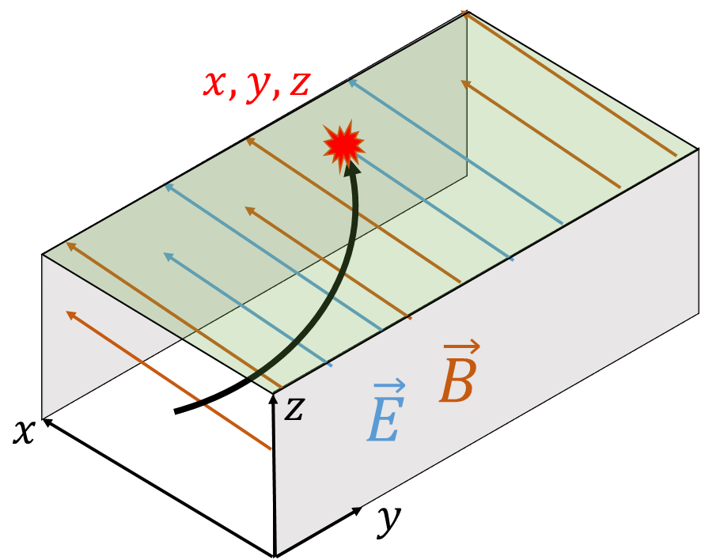

תמונה 1: סקיצה תלת מימדית של ספקטרומטר מרובע בו פועלים שדות מגנטי וחשמלי + מסלול חלקיק בתוך הספקטרומטר

גישיות חישוביות בהן השתמשתי:
ישנן שלוש דרכים המסייעות לנו להעריך את המסלולים שאותם החלקיקים עוברים בתוך הספקטרומטר:
מודל אנליטי:
למקרה של: $\vec{V}=(v_{x0},v_{y0},0)$
יתרונות השיטה: חישוב אנליטי מדוייק, ללא צורך באינטרגלים מסובכים.
חסרונות השיטה: מתעלם משדות זליגה, תקף רק לשדות קבועים במרחב.

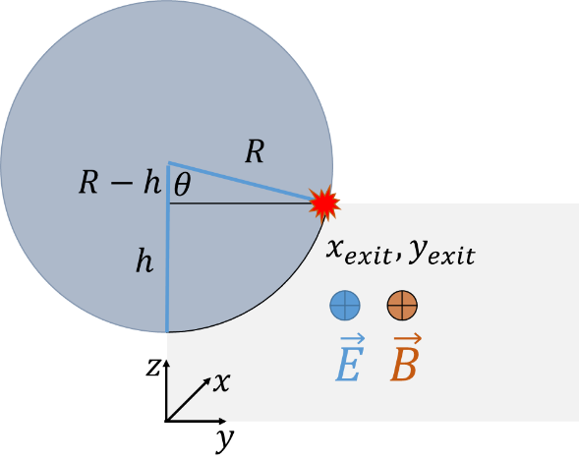
תמונה 2, מציגה הטלה דו מימדתי של הספרטרומטר,מציגה את האלקטרון החוצה את השדות המגנטי והחשמלי וכן את נקודת הפגיעה.
תמונה2. הטלה דו מימדית של הספקטרומטר, $h$ מיצג את הגובה בין נקודת הכניסה של האלקטרון לבין נקודת הפגיעה, $R=mv_{⊥}/qB$ מוגדר כרדיוס לרמור ו $x_{exit}, y_{exit}$x היא נקודת היציאה בעבור $z_{exit}=h$.

בחלק זה אציג תנועה של חלקיק בשדות מגנטי וחשמלי בעל מהירות התחלתית בשני צירים [1] $v_{0}=\left(v_{0x},v_{0z},0 \right)$
$$x_{exit}=x_{0}+\frac{v_{0}γ_{0}}{κ}\sinh\left(κ τ_{exit}\right) +\frac{cγ_{0}}{κ}\left[\cosh\left(κ τ_{exit}\right)-1\right], y_{exit}=\sqrt{2Rh-h^{2}}$$

כאשר $τ_{exit}=\left(\frac{θm}{qB_{x}}\right)$ מוגדר להיות הזמן העצמי של החלקיק ביציאה, $m$ היא מסת החלקיק $q$ הוא מטען החלקיק $θ=\cos^{-1}{\frac{R-h}{R}}$ הזוית בין גובה נקודת הכניסה ונקודת היצאיה ו $κ=qE_{x}/mc$ ו.

פונקציית enge:
יתרונות: חישוב מהיר שדות מהיר, ניתן לכיול
חסרונות: מתאים לדיפולים פשוטים, ורק בוואקום, נדרשים אינגרלים נומריים, לא תקף לשדת אקזוטיים.
כאשר נדרשים למדל שדות עם שדות זליגה, ניתן להשתמש בפונקצית enge, פונקציה זו ממדלת מעבר רציף אל תוך הספקטרומטר ומתכנס לערכו של השדה המגנטי הקבוע בתוך הספקטרומטר [2].
$$B\left(w\right)=\frac{B_{0}}{1+\exp\left(S_{(w/d)}\right)}=\frac{B_{0}}{1+exp⁡(C_{0}+C_{1}(w_{1}/D)+C_{2}(w_{2}/D)+C_{3}(w_{3}/D)+C_{4}(w_{4}/D)…}$$
כאשר $B_{0}$ הינו ערך השדה הקבוע הפועל בדיפול. $D$ נקרא אורך הנירמול של הפרינג' ומוגדר $D\sim Δx$ כאשר $Δx$ הוא המרחק בין שני צידי הדיפול, $w=y+ix$ , ערכי $C_{i}$ הינם ערכים מדידים, בעלי ערכים ידועים, וניתנים לכיול בין מערכת למערכת. בכדי לחלץ את השדות:
$$B_{x}=R\left(B\left(w\right)\right) \\ B_{y}=I\left(R\left(w\right)\right)$$

חישוב שדות נומריים:
יתרונות: מאפשר ורסטיליות גבוה, וכן חישובים תלת מידיים אמיתיים
חסרונות: חישובים כבדים מאוד, דורשים אינטרפולציות וחשוף לשגיאות נומריות חישוביות הן של האינגרטור והן של הגריד.
זו המטודולוגיה הרווחת בסימולטורים כבדים כדוגמת Comsoll,
תחת הנחת העבודה שהוצגה בפרק הקודם כי החלקיקים לא משפיעים על השדות החיצוניים אלא רק מגיבים אליהם לכן:
$$∇⋅\vec{E}=0, ∇⋅\vec{B}=0$$

פתרנו את משוואת לפלס הדו-ממדית ($∇^{2} ψ = 0$, $∇^{2} ϕ = 0$) תחת תנאי שפה מתאימים. פתרון ישיר של משוואות אלו על גריד צפוף דורש משאבי חישוב כבדים וחשוף להתכנסות איטית. לכן, יישמתי Multigrid במבנה V-cycle: החלקת השגיאות בתדרים הגבוהים מתבצעת על הרשת העדינה באמצעות איטרציות Gauss-Seidel. מכיוון ששגיאות בתדרים נמוכים מתקשות להתכנס ברשת העדינה, אנו מבצעים צמצום (Restriction) ומעבירים את השארית לרשתות גסות יותר, שם פותרים את התיקון ביעילות. לאחר מכן, התיקון מוחזר לרשת העדינה באמצעות הארכה (Prolongation, אינטרפולציה בילניארית). גישה זו מאיצה דרמטית את ההתכנסות. לבסוף, הפוטנציאלים נגזרים לשדות אלקטרומגנטיים על גריד מדורג (Yee cells).

שיטות קידום בזמן (Integrators):
תנועת החלקיקים בשדות נבחנה מול מספר אלגוריתמים:
- Euler – מקדם צעד זמן מלא מפורש. מספק דיוק מסדר ראשון $O\left(Δt^{1}\right)$.
- RK – שיטות אל מחלקות את הצעד הזמן למספר דגימות ביניים. RK2 המספק דיוק עד סדר שני $O(Δt^{2})$ ו RK4 המספק דיוק עד סדר רביעי $O(Δt^{4})$.
- Boris - ינטגרטור סימפלקטי המהווה את הסטנדרט בסימולציות PIC. השיטה מפרידה בין הדחיפה החשמלית לסיבוב המגנטי ומשמרת היטב אנרגיה מימש,h גם את גרסת ה- Collocated Boris, אשר מעריכה את השדות במיקום משוער של אמצע הצעד כדי למנוע ירידה בדיוק המרחבי שמאפיינת את אלגוריתם Boris ובכך משחזרת התכנסות מסדר
- . $O\left(Δ x^{2}\sim Δ t^{2}\right)$

שיטות אינטרפולציה:
אינטרפולציית שדות: כדי לחלץ את ערך השדה הרציף מתוך הגריד הנומרי, בחנו אינטרפולציה בי-לינארית (Bilinear) המספקת דיוק עד סדר שני, ואינטרפולציית 2D Cubic Spline אשר נדרשת כדי למנוע רעשים נומריים ולאפשר ל-RK4 לממש את מלוא פוטנציאל הדיוק שלו על גריד.
- שחזור נקודת היציאה מהספקטרומטר: יישמתי אינטרפולציית Bilinear המספקת דיוק של עד סדר שני $O(Δt^{2})$ כמו כן, בעבור RK4 יישמתי ינטרפולציית Hermite. שיטה זו משתמשת הן במיקום והן במהירות בתחילת ובסוף הצעד האחרון לבניית פולינום מסדר שלישי, המאפשר למצוא את מיקום ומהירות היציאה המדויקים עד לסדר $O(Δt^{4})$.

חישוב מקבילי:
בכדי לייעל את משך החישובים, הפונקציות בנויות כך, שכל חלקיק מקבל סט אנרגיות שהן רצות במקביל במהלך הפתרון.

מונטה קרלו:
משמש להגרלת אנרגיות ומהירויות בזויות שונות לחלקיקים לפי התפלגויות נתונות.

תוצאות:
בחלק זה נציג את תוצאות הסימולציות שהורצו, אתחיל עם תוצאות מהביטוי האנליטי המלא, אמשיך משם לעבודה עם האינגרלים הנומריים של פונקציית enge, .משם אמשיך לגולת הכותרת שהיא פתרון מולטיגיד מלא של הפוטנציאלים ושל השדות והצגתם. בדרך אציג את תנועת החלקיקי, אציג מבחני התכנסות ושימור אנרגיה של האיטגטורים השונים, אציג את שלבי הסימולציה צעד אחר עד לדימוי פגיעת אלומות חלקיקים ריאליסטיות על גבי גלאי בניסויי DLA ו TNSA.

פתרון אנליטי פשוט:
תוצאות אנליטיות מלאות לניסוי TNSA ללא מהירות בציר $z$.
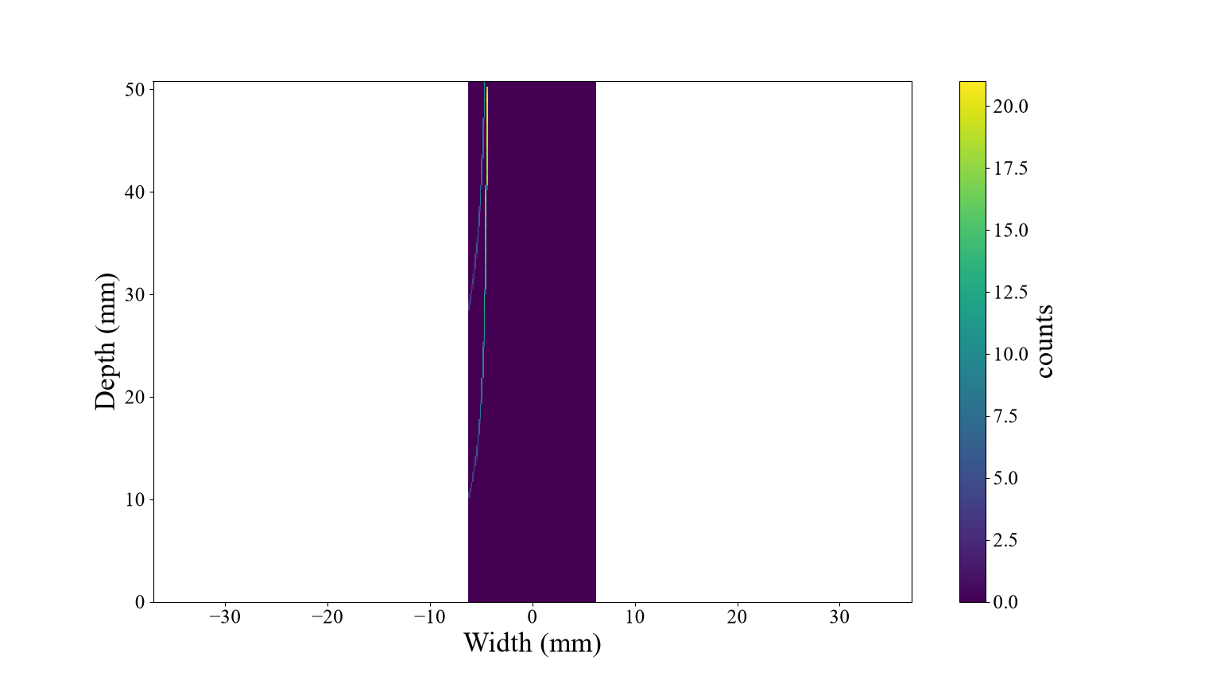

לחלק זה הגדרתי סריקת מהירות רציפה על פני שטח הסריקה הנעה בין $1-15 MeV$ הגדרתי לחקיקים בניסוי מטענים של $q_{1}= -1.62×{10}^{-19}$ ן $q_{2}=-5*1.62×{10}^{-18}$ בעבור המסות $m_{1}=9.12×{10}^{-31}$ ו $m_{2}= 9.12×{10}^{-31}$.
כאשר השדה מגנטי הוגדר להיות $Bx=0.5 T$ ו $Ex=5×{10}^{7} V/m$
כפי שניתן לראות בבירור, מתקבלות שתי פרבולות המתנהגות בצורה שונה, וזאת מאחר ויחס :$q_{i}/m_{i}$ של שתי המסות שונה. בעבור המקרה של היחס הגדול ביניהן כלומר חלקיק 2, הפרבולה שלו תופיע רחוק יותר ביחס לנקודת הכניסה של המערכת

פונקציית enge:
כלל הדוגמאות בוצעו באמצעות הפונקציה RK4_Herm שמשתמשת באיטרפולצית הרמית בשביל לקבוע את נקדות היציאה עד לסדר רביעי.
מסלולים של האלקטרונים
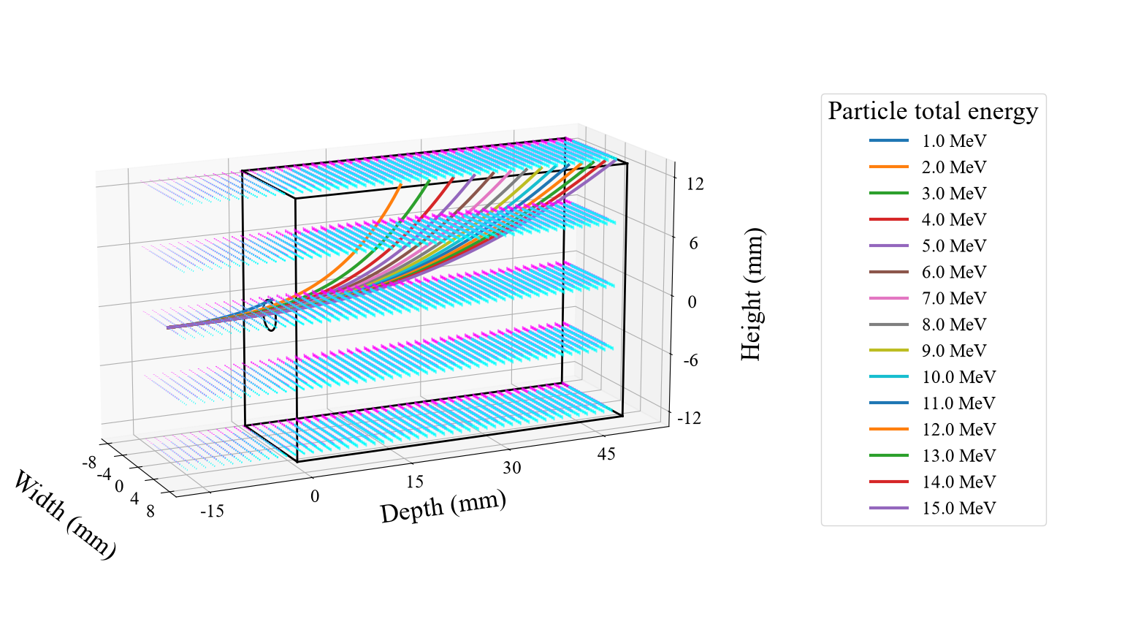

בחלק זה אנו מציגים את תנועת החלקיקים בתוך שדות מגנטיים ($B_{x}=0.5 T$) וחשמליים $Ex= -5×{10}^{7}$ כאשר החצים הורודים מייצגים את השדה המגנטי והכחולים את החשמלי. כמו כן, מוגדרות לסימולציה גם שדות זליגה, על כן תנועת החלקיקים מתחילה עוד לפני הכניסה לספקטרומטר. דבר נוסף שראוי לציין, אחד החלקיקים $1 MeV$ לא הצליח לחדור לתוך הספקטרומטר
מבחני התכנסות:
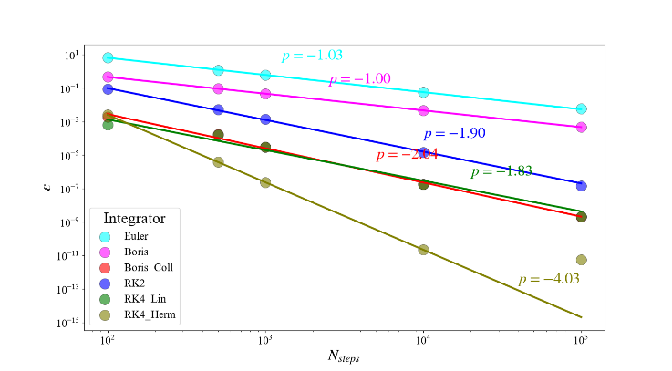
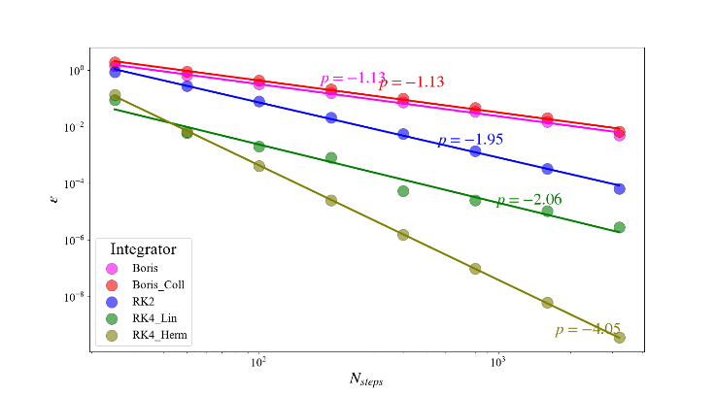
To analytic solution
Up to last point

בחלק זה אני מציג שני מבחני התכנסות, אחד עד לנקודת מדידה אחרונה, והשני אל מול הפתרון האנליטי המלא. בעבור הניסוי הראשון, המדידה תקפה עם שדות זליגה. במקרה של המדידה מול הביטוי האנליטי, הגדרתי את השדות כך שיהיו שדות אחדים רק בין קצוות הספקטומטר, והתחתי את הניסוי כאשר החלקיק כבר מרגיש את השדות וזאת בכדי למנוע קפיצה פתאומית בתנועת החלקיק.
בעבור שני המבחנים, ניתן לראות שההתכנסויות הן בדיוק כפי שציפינו שיהיו, פרט לשניים: Boriss רגיל ו RK4_Lin.
בעבור המקרה של Boris הרגיל, סדר ההתכנסות לא כפי שציפיתי לקבל (כאמור $O(Δt^{2})$). יש לציין שמדובר בבעיה אינהרנטית במבנה סימולצית בוריס כך שבעבור מקטעים סופיים הדיוק מרחבי נמוך יותר למרות שהיא עדיין משמרת אנרגיה. כאשר יישמתי את שיטת Boris_collected [3] - שם מניחים איפה הצעד אמור להיות אחרי חצי צעד ושם שואבים את כל השדות - ניתן לראות שסדר ההתכנסות חזר להיות 2 כפי שציפינו.
סדר התכנסות נוסף שלא עבד טוב, הוא RK4_Lin, שם השתמשתי תחילה באינטרפולציה bilinear המספקת שגיאה עד לסדר שני, ואכן הוגבלתי על ידיה (שגיאת קטימה) במהלך חישובי ההתכנסות, ניתן לראות בבירור שברגע שהעלתי את סדר האיטרפולציה למציאת נקודת המוצא של החלקיק, קיבלתי שגיאה מסדר רביעי כצפוי כיוון שכבר לא הוגבלתי יותר על ידה.

מדידת שימור אנגריה:
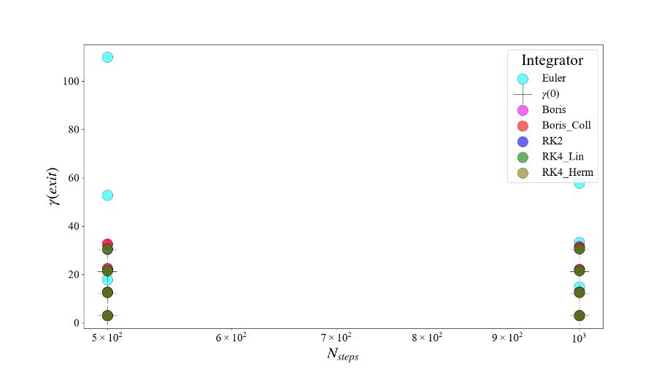
בחלק זה אני בוחן את חוסר שימור האנרגיה של האינטגרטורים כפונקציה של גודל הצעד והאנרגיה של החלקיקים שעורים בה.
ניתן לראות שככל שמגדילים את הצעד השגיאה קטנה.

בחלק זה, אני סוקר על אנרגיה אחת וגודל צעד אחד, ובודק את סדר אי-שימור האנרגיה של האינטגרטורים
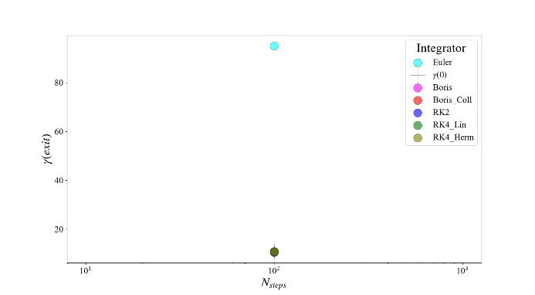
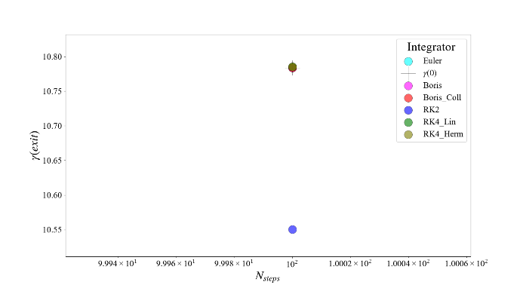
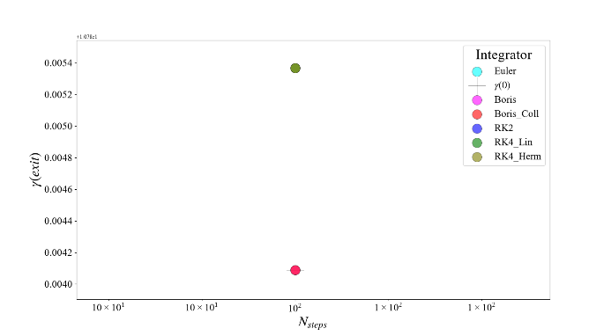

מתוצאות אלו, ניתן לראות, כי עדיין אינטגרטור אויילר מאבד אנרגיה בצורה הכי קיצונית, מיד אחריו RK2 . בשלב זה, RK4 מתחיל לאבד את האנגיה עוד לפני שני איטגרטורי בוריס, ששוב כאמור, זו המהות של האיטגרטור הנ"ל – כלומר גם במבחן הזה האינגרטורים שלי עברו – כלומר מימושתי אותם כנדרש.
הערה לגבי סדרי ההתכנסות אל מול שימור האנרגיה, כפי שראינו קודם לכן, RK4_Hermit ו RK4_Linear לא מתכנות לאותו סדר מרחבי $O(Δx^{4})$ ו $O(Δx^{2})$ בהתאמה, אולם, מאחר והארגיה של החלקיק חושבה דרך גודל המהירות, גם כאשר שגיאת הקטימה פגעה בדיוק של כיוון ווקטור המהירות, גודל המהירות נשמר באותו הגודל, כלומר אין שגיאת קטימה על המהירות, וכתוצאה האנרגיה נשמרת.

אלומה מונו-אנגרגטית בעלת זווית פיזור
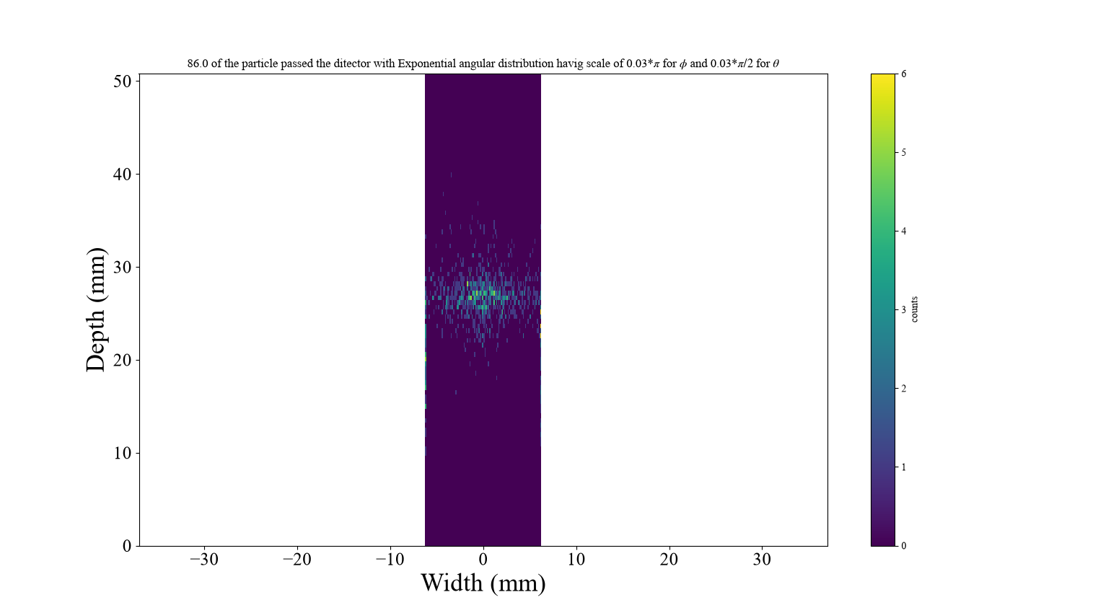
$E =0 Vm$
$B = 0.5 T$ T
Integrator – RK4_herm
Angular distribution – Exponential
Angular scale = 0.03
N steps = 500
E center = 4 MeV

הדמיה של אלומה הממורכזת סביב אנרגיה של $8 MeV$ עם התפלגות זוויתית אקספוננציאלית (scale = 0.03) מדגימה את כתם הפגיעה על גבי מישור הגלאי הדו-ממדי -הרוחב של הכתם על הגלאי קשור ישירות לפיזור הזוויתי של החלקיקים כפי שהוגדר מראש.

סימולציה של אלומת אלקטרונים תרמיים הנוצרים על ידי האצת לייזר ישירה בתוך פלזמה
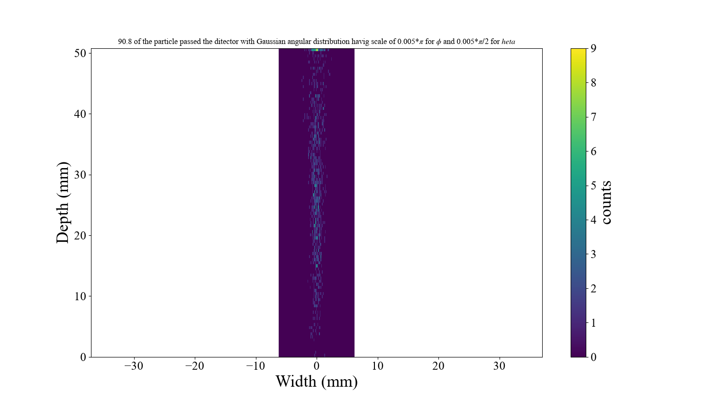
$E =0 Vm$
$B = 0.5 T$
Integrator – RK4_herm
Angular distribution – Gaussian
Angular scale = 0.005
Energy distribution –
DLA (Gamma)
Energy sale = 0.1
N steps = 1000
E center = 4 MeV

זו דוגמה מעולה למה שרואים אצלנו במעבדה כאשר אנחנו מודדים אנרגיות של אלקטרונים מואצים בלייזר באמצעות מטודת DLA. לאלקטרונים יש גם פיזור ספקטרלי וגם אנרגטי, ככה שמופיע פיק בנקודה על הגלאי ולאחריו זנב ארוך שנפרש לאורך כל הגלאי.

סימולציית ניסוי TNSA שבו מאיצים באמצעות לייזר חלקיקים בעלי מטענים שונים ומסות שונות.
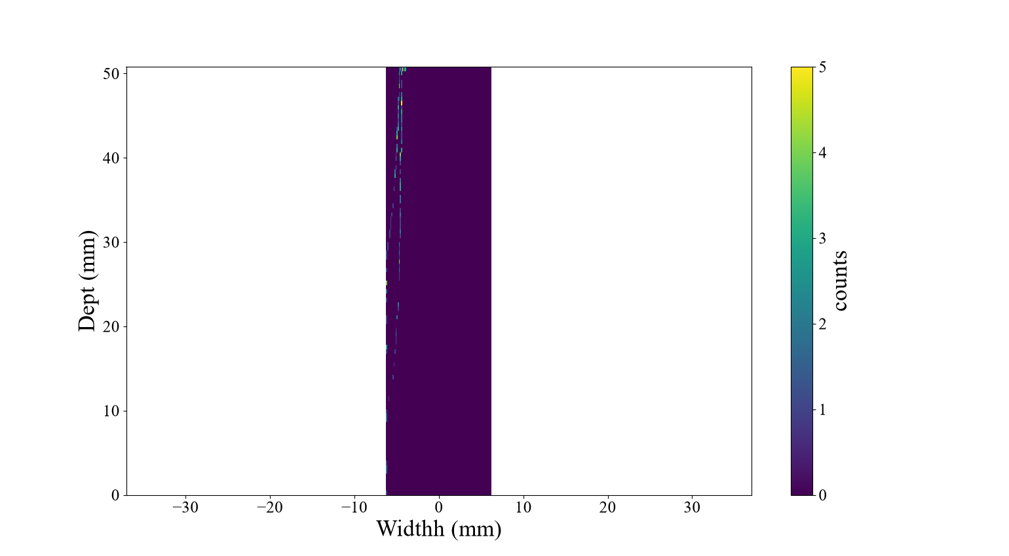
$E =5×{10}^{7} Vm$
$B = 0.5 T$
Integrator – RK4_herm
Angular distribution – None
Energy distribution –
Uniform
N steps = 1000
E_Max= [15,7] MeV
Mases(kg): = $[9.11×{10}^{-31},4.55×{10}^{-30}]$
Charge:$[-1.6×{10}^{-19},-0.8×{10}^{-19}]$
סימולציה של אלומה רב-חלקיקית המכילה זוג חלקיקים בעלי מטען זהה אך יחס מסה-למטען ($q/m$) שונה (דוגמת אלקטרונים מול אנטי-פרוטונים / יונים) תחת שילוב שדות חשמלי ($E=5×{10}^{6} V/m$) ומגנטי $0.5 T$ מציגה הפרדה מרחבית ברורה על מישור הגלאי. השדה המגנטי מסיט את החלקיקים בציר העומק בהתאם לתנע שלהם, בעוד השדה החשמלי מפריד ביניהם בציר הרוחב בהתאם ליחס ($q_{i}/m_{i}$) מה שמאפשר פענוח ספקטרלי של האלומה.
בניסוי זה ניסיתי לדמות ככל הניתן את הניסוי שהצגתי קודם לכן בחישוב האנליטי, וניתן לראות שהתוצאות זהות.
גם כאן כמו במקרה הקודם המהירות ההתחלתית היא רק בכיוון $\vec{y}$.

כעט אני מוסיף ניסוי נוסף של סימולציית אלומות $TNSA$:
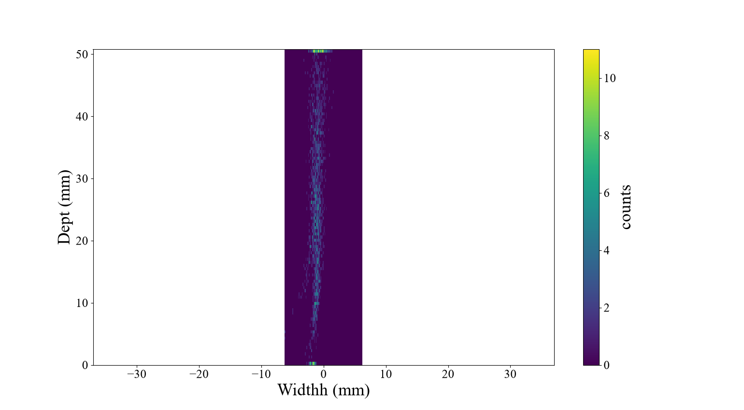
Integrator – RK4_herm
Angular distribution – Angular scale = 0.005
Energy distribution –
DLA (Gamma)
Energy sale = 0.1
N steps = 1000
E center = [2,2]
Mases(kg): = $\left[\begin{aligned}9.11×{10}^{-31}, \\ 4.55×{10}^{-30}\end{aligned}\right]$
Charge:$[-1.6×{10}^{-19},$$$-0.8×{10}^{-19}]$$
$E =5×{10}^{7} Vm$
$B = 0.5 T$
כאן כמובן ניתן לראות שהאלומות כבר יותר מפוזרות, אך עדיין ניתן לראות בבירור את שתי האלומות המרכזיות.
נציין שהפרמטרים עכשיו שונים ביחס לסימולציה מעל, שדה חשמלי חלש יותר, ואנרגיה מרכזית נמוכה יותר.
ולבסוף – השדות הנומריים:
כאמור, על מנת שניתן יהיה לפתור את השדות בזמן סביר, עברתי לשימוש במולטי-גריד. בנוסף, כדי לשמר את הטבע של משוואות מקסוול, עבדתי גם עם תאי Yee בעבור השדות. אציין מחדש שמודבר בחישוב דו מימדי, שהשלכתי אותו על תלת מידי, והתוצאות זהות לתוצאות האנליטיות.
בחלק זה, מאחר ומדובר באותם הניסויים, אציג שלושה: תנועת חלקיקים, מבחני התכנסות, וTNSA.
אך לפני שאעשה זאת, אני מציג את הפוטנציאל המגנטי והשדה מגנטי שנגזר ממנו מגריד של $2^{8}+1×2^{8}+1$
מאחר והשדה החשמלי בשבלב זה מוגדר בצורה זהה לשדה החשמלי, אין טעם להציג אותו.
כמו כן, ניתן לראות בצורה מאוד ברורה, כי השדה במרכז הסקטרומטר יוצר שדה מגנטי אחיד, בעוד בקצוות מתחילים עיקולים שיוצאים אל מחוץ לדיפול. דבר נוסף, הקפיצה בערך השדה, נוצרת מתנאי השפה שבחרתי, שהם חדים. בהמך אם יהיה צורך ניתן לשנות בקלות את הגבולות ותנאי השפה ולקבל פתרון לשדות חלקים יותר, או לחילופין אקזוטיים יותר.

תנועת החלקיקים בשדות חשמליים ומגנטיים:
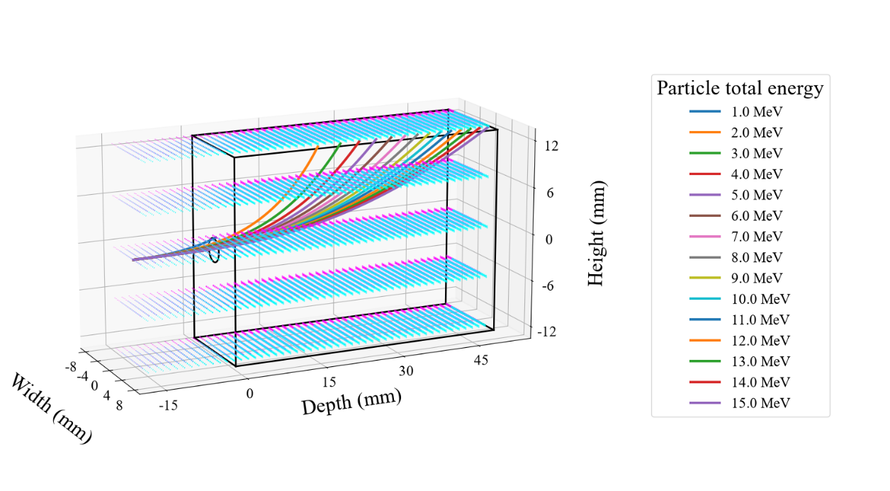
גם כאן שימרתי את אותם הפרמטרים של המקרה הקודם, ואכן נראה בבירור כי ההתנהגות דומה מאוד.

ניסוי TNSA, גם כאן ניתן לראות עקביות בתועת החלקיקים וכן היווצרות של שתי פרבולות המייצגות סוג חלקיקים שונה. פה בחרתי לוותר על הפיזור המרחבי של החלקיקים כדי לדמות את הפתרון האנטלי, והנומרי שהצגתי קודם.

דבר אחרון שארצה להתעכב לגביו הוא מבחן ההתכנסות:
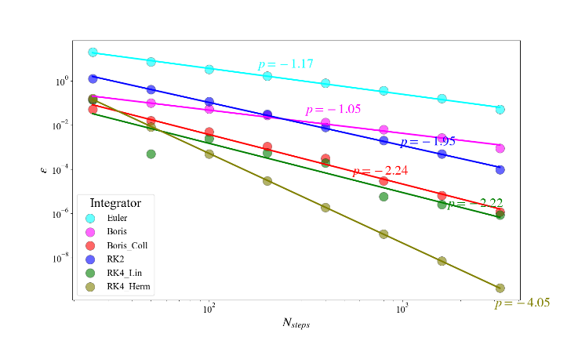
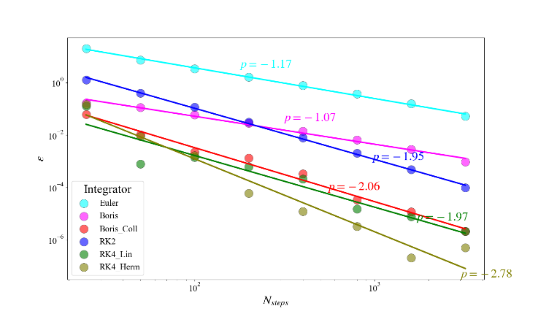
כאמור, השדות בחלק זה הינם שדות על גריד, כלומר, אין פונקציה שמוציאה את ערך השדה המדוייק, ולכן נדרשת אינטרפולציה של ערך השדה בכל אחד מהתאים. בחלק זה אציג שני מבחני התכנסות שביצעתי, אחד בעבור כל סוג אינטרפולציה, של השדות, לינארית $O(Δx^{2})$ והשנייה ספליין $O(Δx^{4})$.
Spline field interpolation
Linear field interpolation
ניתן לראות בבירור כי כלל האיטגרטורים מתכנסים באותו סדר פרט לאחד RK4_Herm וזאת מאחר והוא פועל עד סדר רביעי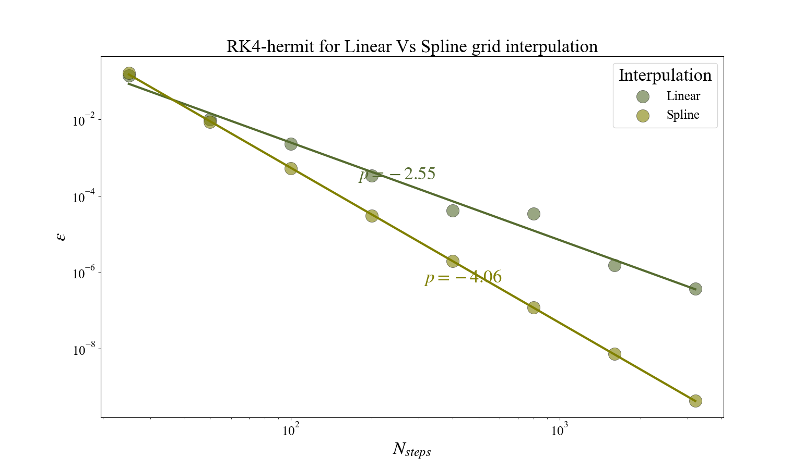
$$3$$
$$2$$
$$1$$
כאשר מבודדים את האיטנגרטור הנ"ל ומשווים את שתי שיטות איטגרציית השדות רואים דבר מעניין. ניתן לראות כי בעבור שתי הנקודות העליונות (1 ו 2) קיימת חפיפה כמעט מלאה בין הנקודות, זאת מאחר וגודל צעד הזמן גדול מספיק כך שהשגיאה שנוצרת מגודל הגריד עדיין לא מגיע לכדי ביטוי. כאשר מקטינים עוד יותר את גודל הצעד - החל מצעד 3 - השגיאה הנומרית של האינטרפולציה הלינארית הופכת לדומיננטית ואכן האינטגרטור לא מצליח להתכנס בקצב הנדרש. על כן נדרש מעבר לשיטות אינטרפולציה מתוחכמות יותר (ספליין) על מנת שניתן יהיה לממש את מלוא הפוטנציאל של RK4.

דיון ומסקנות:
בעבודה זו הצגתי 3 שיטות שונות להצגת מסלולים של חלקיקים. בעוד הפתרון האנליטי הוא המהיר ביותר, הוא מוגבל לשדות קבועים וחלקים בלבד, מעבר לשדות מורכבים יותר דורש מעבר לפתרונות נומריים שלמים בכדי לדעת את מסלולי החלקיקים. בעבור המקרה הפשוט של שדות זליגה ניתן – ואפילו כדאי להשתמבש במודל מודל פונקציית Enge מעניק מענה רציף ומדויק ללא הסרבול החישובי של גריד כבד. כמו כן, בעבודה זו השווינו בין 4 שיטות אינגרציה שונות (אויילר, בוריס, RK2, RK4) שלכל אחת מהן הייתרונות והחסרונות שלה. כמו כן הצגנו את חשיבותה של בחירת שיטת קטימה תואמת בעבור שיטת האיטגרציה, כלומר בעוד אינטרפולציה פשוטה (Bilinear) הניבה תוצאות טובות בעבור כלל האיטגרטורים $O(Δt^{2})$, כאשר דרשנו פתרון מדוייק יותר מסדר $O(Δt^{4})$ כלומר RK4 שם האיטרפולציה כבר התחילה להכניס רעשים בעצמה, ועל כן נדרשתי לעבור לאינטרפולציית Hermite — המשקללת הן את המיקום והן את המהירות בתחילת הצעד ובסופו .
כאשר אנו נדרשים לשדות אקזוטיים יותר, פונקציית Enge כבר לא מספיקה, ועל כן נדרש מאיתנו לפתור את הפתרון הנומרי המלא של השדות. בעבודה זו, מטעמי סימטריה של המערכת, פתרתי את הפוטנציאל הדו מימדי, תוך הזנחת אפקטי קצה במוצא העליון של המגנטים (ציר $z$). בכדי לייעל את תהליך חישוב הפוטנציאלים השתמשתי בשיטה multigrid, מהם גזרתי את השדות.
גם כאן מצאתי את החשיבות הגדולה של בחירת האינטרפולציה – הפעם של השדות. מאחר וגם כאן הבחירה הלינארית תקפה אך ורק בעבור אינטגרטורים עד לסדר $O(Δt^{2})$ והרעש שנוצר על ידי בחירת השדות בעבור סדרים גובהים יותר הופך לדומיננטי.
כמו כן, הצגתי בעבודה זו שחזורים נומריים לשני ניסויים שאנו מבצעים אצלנו במעבדה, ניסויי DLA וכן ניסויי TNSA, בעוד הראשון מכיל רק סוג חלקיקים אחד בעלי התפלגויות אנרגטית ומרחבית, ניסויי TNSA מערבבים בתוכם מספר רב של חלקיקים.

סיכום
לאחר לא מעט עבודה, ובחינה של כלים נומריים רבים, ניתן להסיק כי, בעבור מערכת דיפולים פשוטים של שדות חשמליים ומגנטיים, עדיף להשתמש בפונקציית enge, תוך כיול הפרמטרים שלו באמצעות מדידות אמיתיות של בניית ודעיכת השדות בתוך ומחוץ לדיפולים. כאשר נדרש פתרון מורכב יותר, רק אז כדאי לעבור לפתרונות נומריים כבדים יותר. כמו כן, מצאתי כי איטגרטורBoris collected, מאחד בתוכו היתכנסות מהירה יחסית (דומה לRK2) תוך שימור אנרגיה יעיל יותר מ(RK4), כאשר המחיר שלו הוא חישוב אחד נוסף ביחס לבוריס הפשוט. בנוסף תמיד צריך לזכור כי סוג הגלאים שבהם משתמשים במערכות אלו על פי רוב די מוגבלים ברזולוציה, כך שבכל אופן השגיאה העיקרית בהשאווה לניסוי כנראה תגיע מהחלק הניסויי ולא הנומרי.
הערות:
- נעזרתי בAI בעבור שני אלגוריתמים בתוך הקוד: הרמיט וספיליין ובעבור ויזואליזציה של חלק מהגרפים:
בעבור הרמיט – נעזרתי בClaude sonnet 5.5 שמוטמע במודל של פרפלקסיטי
בעבור ספליין – GPT 5.6 - שם ביקשתי ממנו להרחיב את הקוד הקיים משיעורי בית 2 לדו מימד, ושיתאים את הקלטים לפונקציה.
- את הדוקומטציה לקוד - GPT 5.6 שתי הגרסאות

ביבליוגרפיה:

[1] Chin, Siu A. "Relativistic motion in a constant electromagnetic field." Journal of mathematical physics 50.1 (2009).‏
[2] Muratori, B. D., J. K. Jones, and A. Wolski. "Analytical expressions for fringe fields in multipole magnets." Physical Review Special Topics-Accelerators and Beams 18.6 (2015): 064001.‏
[3] Li, Mingyuan, and Chang Liu. "A Collocated Boris Integrator in Flux Coordinates: Balancing Accuracy, Conservation, Cost and Robustness." arXiv preprint arXiv:2607.12272 (2026).‏

